**BITÁCORA 5**

|  |  |  |  |
| --- | --- | --- | --- |
| **ASIGNATURA(S)**  **ESPECIALIDAD** | EDUCACIÓN CÍVICA | **NIVEL** | TERCEROS  MEDIOS |
| **NOMBRE DE ESTUDIANTE** |  | **CURSO** |  |
| **Objetivo de Aprendizaje**  **Priorizado/ O. Transversal** | **OA 4** Evaluar las relaciones entre el Estado y el mercado, considerando temas como sueldos justos, productividad, carga tributaria, comercio justo, probidad, desarrollo sustentable, riqueza y pobreza. | | |
| **Indicador(es) de Evaluación** | * Reconoce las principales características del Estado, el mercado y las personas como agentes económicos. * Evalúa posibles funciones del Estado en la economía, como los impuestos, el control de precios, la subvención, el aporte directo, fiscalización de distorsiones del mercado, seguridad social, sustentabilidad, entre otros. * Evalúa posibles funciones del mercado en la economía, como la maximización de ingresos, maximización del crecimiento y desarrollo, innovación, trabajo y sueldos justos, sustentabilidad, entre otros. | | |
| **Contenidos** | * Desarrollo con equidad * Desarrollo sustentable * Sustentabilidad * Territorio | | |

**PRIMERA SEMANA**

|  |  |  |  |
| --- | --- | --- | --- |
| **Desde el día** | 16 DE NOVIEMBRE | **Hasta el día** | 20 DE NOVIEMBRE |

**REVISA EL FINAL DE LA BITÁCORA PARA TENER CLARA LA EVALUACIÓN**

**DESARROLLO CON EQUIDAD**

Para que el desarrollo económico beneficie a un país, debe avanzar junto al **progresivo aumento de la calidad de vida y el bienestar de su población**. El incremento de la productividad y una distribución más equitativa de los ingresos son claves para lograrlo.

1. **Sueldo Justo y trabajo digno**

En buena parte del mundo, el salario de los trabajadores está determinado por el mercado (oferta y demanda). Sin embargo, existen mecanismos de regulación, nacionales e internacionales, que buscan garantizar que estos sean proporcionales a los costos de vida de cada país, así como al valor que en el mercado posee aquello que el trabajador produce:

|  |  |
| --- | --- |
| * **Pago de salario** | La remuneración es pagada en su totalidad de forma regular y formal al trabajador. |
| * **Salario vital** | Un salario que garantiza los estándares mínimos de vida. |
| * **Salario mínimo** | Un salario que respeta el monto estipulado por la ley. |
| * **Salario vigente** | Un salario que es comparable con otros salarios en empresas similares y en el mismo sector industrial |
| * **Pago por horas de trabajo** | Salario que no genera excesivas horas de trabajo y recompensa de manera apropiada las horas de trabajo regulares y extras |
| * **Sistema de pago** | Salario que refleja los diferentes niveles de educación, habilidades, y experiencia profesional, al mismo tiempo que recompensa el desempeño individual y colectivo. Obedece las regulaciones de pago de seguro social, pago de vacaciones y no está dominado por sanciones disciplinarias o salariales. |
| * **Comunicación y diálogo** | Un salario sobre el que los empleados reciben información suficiente y por adelantado (contrato de trabajo individual), durante su proceso (canales de comunicación regular) y el tiempo trabajado (con un recibo de pago detallado). Salario que es negociado individualmente y/o de forma colectiva |
| * **Discriminación y disparidad** | Un salario equitativo al trabajo realizado, que no conlleva a una discriminación salarial y no genera altas, rápidas e injustificadas diferencias salariales al interior de la compañía. |
| * **Salario real** | Un salario que, por lo menos, progresa en proporción al incremento en el costo de vida. |
| * **Cuota salarial** | Un salario que progresa en proporción al crecimiento de las ventas y las ganancias de la empresa y que no conlleva a una caída en la cuota salarial y en el crecimiento del desempeño empresarial |

1. 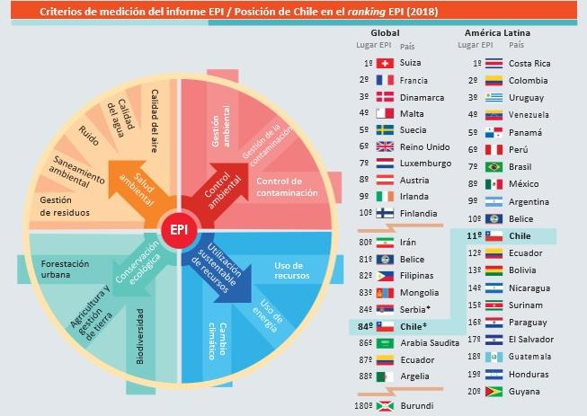**Desarrollo sustentable**

En las últimas décadas, el desarrollo sustentable ha sido una temática recurrente en los encuentros de las máximas autoridades a nivel mundial, siendo altamente difundido por diversos medios de comunicación. Si bien gran parte de los países han firmado acuerdos y compromisos para alcanzarlo, en los últimos años se ha visto cuestionada su viabilidad, tanto por la negación que importantes autoridades han realizado de algunos de los problemas que este busca solucionar como por el incumplimiento de acuerdos y el **aceleramiento del deterioro ambiental**.

La noción de desarrollo sustentable se ha ido enriqueciendo con el tiempo. Supone la integración de tres ejes básicos: protección medioambiental, inclusión social y crecimiento económico

En 1987, el desarrollo sustentable fue definido por la ONU como «un desarrollo que satisface las necesidades de las generaciones actuales, sin comprometer la capacidad y los recursos de las futuras generaciones para satisfacer las suyas». En la actualidad, el uso de este concepto está en tensión, pues se cuestiona la posibilidad real de conciliar crecimiento económico con cuidado medioambiental, por lo que se ha dado mayor énfasis a la solidaridad entre grupos sociales en el presente en relación con las generaciones futuras

Diversos grupos proponen en su reemplazo el concepto de sustentabilidad, que pone énfasis en el actual cuidado de las personas y la naturaleza, a la vez que critica la concepción de crecimiento económico, como la búsqueda de que todos los países alcancen los niveles de consumo de los países desarrollados

La Universidad de Yale (EE. UU.) creó el índice de desempeño ambiental (EPI), que mide las tendencias de sustentabilidad a nivel mundial y otorga información concreta a los Estados y ONG sobre la situación medioambiental de cada país. Se presenta cada dos años y considera tanto criterios de preservación como de gestión de los recursos naturales

1. **Sustentabilidad y acción colectiva**

El concepto de sustentabilidad no es sinónimo de desarrollo sustentable, ya que al no considerar la palabra «desarrollo», deja de centrarse en la búsqueda de crecimiento económico. La **sustentabilidad** pone énfasis en las relaciones de solidaridad intergeneracional, sin descuidar el cuidado del ecosistema.

1. **Las primeras prácticas de solidaridad intergeneracional**

Desde mediados del siglo XIX, en el contexto del modelo capitalista/desarrollista de la época, surgieron diversas organizaciones en que la población sin acceso a bienes y servicios básicos (vivienda, salud, entre otros) se organizó para proveerse de estos de manera colectiva y autónoma. Estas organizaciones se llamaron genéricamente cooperativas, y pese a que han disminuido en número, siguen siendo una práctica de solidaridad en el Chile actual

1. **Comercio justo**

El movimiento por el comercio justo surgió de forma paralela en Europa y Estados Unidos a finales de la década de 1940 como respuesta a la disminución del precio de los productos artesanales y agrícolas. Con el tiempo, se extendió por todo el mundo, con redes nacionales e internacionales de colaboración entre productores y consumidores. El precio de los productos, así como los salarios en este tipo de comercio, no está determinado por el mercado, sino a partir de criterios de valoración del trabajo, recursos y tiempo de cada persona

|  |
| --- |
| **¿Cuáles son los objetivos principales del movimiento por un comercio justo?**  Garantizar a los pequeños productores, campesinos y los productores y sus organizaciones, y estos se artesanos organizados un acceso directo al mercado comprometan con el desarrollo de sus comunidades. en condiciones justas y equitativas, creando un canal, Además, asegurar a los trabajadores agrícolas y  de comercialización sostenible, solidario y de calidad lo artesanales condiciones de trabajo dignas, con el fin más directo posible entre productores y consumidores, de promover su asociatividad y empoderamiento. en el cual se reconozca dignamente el trabajo de |

**SEGUNDA SEMANA**

|  |  |  |  |
| --- | --- | --- | --- |
| **Desde el día** | 23 DE NOVIEMBRE | **Hasta el día** | 27 DE NOVIEMBRE |

**EL TERRITORIO DESDE UNA PERSPECTIVA POLÍTICA-ECONÓMICA**

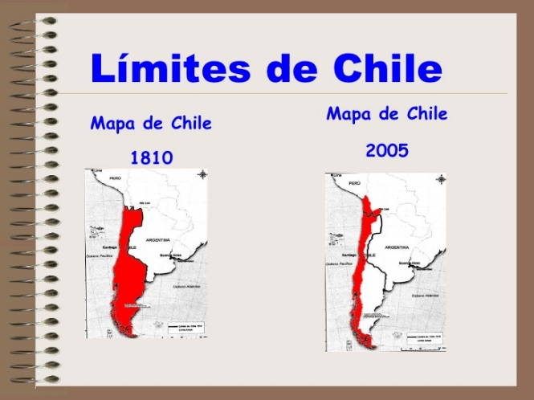El territorio como concepto y unidad geográfica tiene directa relación con la formación de los Estados nacionales, de los cuales es componente esencial, al delimitar el área en que estos ejercensoberanía. Desde sus inicios, esta conformación del territorio se hizo«desde arriba», es decir, desde las autoridades del gobierno hacia la población, con poca o nula intermediación.

1. **La evolución del concepto de territorio**

* **Siglo XVI: Formación de los Estados Nacionales:** Comprendió el territorio como el espacio geográfico de un determinado Estado, marcado por límites y fronteras en relación con otros Estados. Asociada directamente al desarrollo de la cartografía, esta concepción de territorio se concentró en la descripción de las formas y características del relieve (montañas, ríos, lagos), así como en las riquezas naturales (flora, fauna) ubicadas dentro de la jurisdicción de cada Estado-nación
* **Fines siglo XIX. Auge del sistema capitalista:** Con los nuevos requerimientos de la industria y el comercio se hicieron necesarios conocimientos más acabados sobre las riquezas naturales de cada Estado. De esta manera, surge el concepto de región, que pone en relieve las particularidades físico- económicas (recursos naturales) de cada zona. El territorio nacional pasa a concebirse en un espacio heterogéneo, cobrando importancia las particularidades de cada territorio y el tipo de costumbres y prácticas (cultura) que en él se desarrollan.
* **~~Década de 1930~~ Crisis del capitalismo:** Tras el auge de políticas proteccionistas y la búsqueda de un desarrollo económico impulsado por el Estado, se potenció la concepción del territorio como un espacio heterogéneo, dando más importancia a una noción de región definida como un mecanismo de intervención estatal, tipificado para ordenar y planear el desarrollo económico de los Estados. A los criterios geográfico-económicos con que se concebía el territorio, se sumaron así los de tipo sociopolítico, determinados por el desarrollismo de la época.

1. **El proceso de regionalización en Chile**

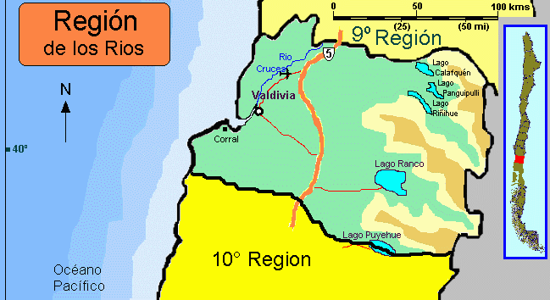El territorio en que el Estado de Chile ejerce soberanía ha sufrido sucesivas transformaciones a lo largo de su historia, tanto en las zonas que comprende (anexiones/pérdidas territoriales) como en la forma en que es organizado y administrado. Su actual organización, en regiones, provincias y comunas, comenzó en la década de 1960 y se consolidó bajo el régimen o dictadura militar (1973-1990)

1. 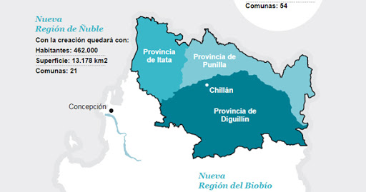**Identidad territorial**

El 5 de septiembre de 2017 se publicó la ley que creó la Región de Ñuble, convirtiéndola en la más joven del país. Entre los muchos argumentos que los ñublinos dieron para justificar su independencia administrativa, estaba la rica historia del territorio y la fuerte identidad cultural de sus habitantes. La creación de la nueva Región de Ñuble no fue obra de un gobierno o presidente en particular, sino un largo proceso nacido desde el propio territorio. La expresidenta Michelle Bachelet ofrece aquí algunas de las razones políticas que la llevaron a apoyar el proyecto.

1. **El territorio desde una perspectiva sociocultural**

A partir de la década de 1970, la noción de territorio abandonó paulatinamente su enfoque economicista para dar mayor relevancia a los **factores** subjetivos **que influyen en la conformación de los territorios**. Los sentimientos de pertenencia y vínculo de la población con el espacio habitado, así como las particularidades socioculturales generadas en cada uno de ellos, se volvieron factores centrales a la hora de concebir el territorio.

1. 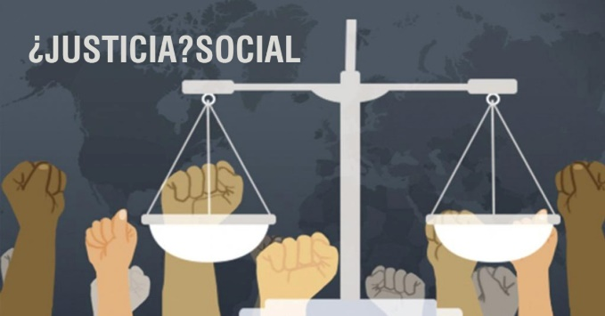**La redefinición de la noción de territorio**

La crisis del Estado de bienestar fortaleció la acción individual como mecanismo de asignación de recursos. En las ciencias sociales, esto se tradujo en poner el foco en la forma en que las acciones individuales y grupales impactan en la conformación del territorio. Entender el territorio como el resultado de la interacción –armoniosa o conflictiva– entre los distintos grupos que lo habitan implica concebirlo como una construcción «desde abajo», como un espacio en permanente pugna y transformación.

1. **La búsqueda de justicia social en y desde los territorios**

El concepto de justicia social fue utilizado por primera vez por el sacerdote italiano Luigi Taparelli (1793-1862), quien defendió **la equidad y la satisfacción de las necesidades básicas de las personas** como parte del derecho natural. Durante el siglo XIX, distintos movimientos obreros que luchaban por mejoras en sus condiciones laborales y de vida tomaron y masificaron el concepto, el cual hoy es reconocido y promovido por distintas organizaciones a nivel mundial.

1. **La justicia ambiental como concepto**

Si bien no existe una definición única de justicia ambiental, si existen dos elementos claves en este concepto: la distribución de los costos medioambientales en la sociedad y la participación de las comunidades afectadas en la toma de decisiones políticas sobre la temática. En 2016 se promulgó la ley 20 920, que introdujo un «Marco para la Gestión de Residuos, la Responsabilidad Extendida del Productor y el Fomento al Reciclaje», buscando disminuir la generación de residuos, así como fomentar su reutilización, reciclaje y valoración Una de las tendencias más importantes a nivel global 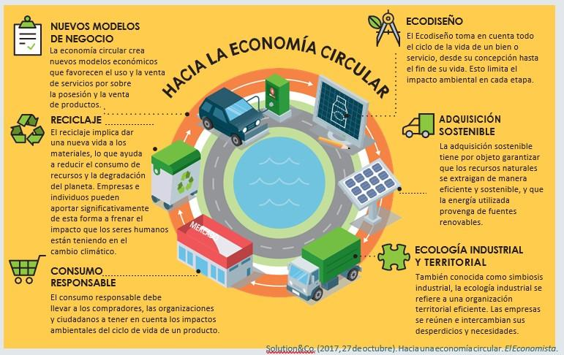en la búsqueda de justicia ambiental es la conversión del actual sistema de producción en uno de tipo circular, en el que se minimice al máximo el costo ambiental de la producción

**EVALUACIÓN BITÁCORA 5: COLUMNA DE OPINIÓN**

* Se sugiere de preferencia realizar la evaluación de forma digital debido a que la letra se entiende de mejor forma. Pero si no tiene cómo hacerlo digital, puede ser a mano
* **IMPORTANTE**: Para obtener buenos porcentajes de logro lea las instrucciones, la descripción y la pauta de evaluación, no se deje guiar por él me dijeron o me contaron
* **Para enviar la columna de opinión se abrirá un formulario de Google el día que tenga clases con la asignatura (SEMANA DEL 30 DE NOV AL 04 DE DIC) y dispondrá de todo ese día para subir su trabajo**

**¿Qué se pide en la asignatura?** Redactar una columna de opinión con las siguientes características:

* Esta debe ser en una hoja con tres columnas (WORD) Si lo va a realizar en cuaderno porque no tiene computador colocar la hoja de forma horizontal.
* Debe llevar un título relacionado con su columna
* Su fotografía,
* Nombre apellido y cargo en su caso debe decir “alumna del tercero medio…”.
* Cita (ver estructura de una columna de opinión descrita más abajo)
* Los temas que se sugieren son los siguientes: **Modelos económicos, Indicadores económicos, Desigualdad y pobreza, Desarrollo con equidad, El territorio, Desarrollo con sustentabilidad, Medio ambiente**. Todos estos temas fueron trabajados en la bitácora 4 y 5. **Son sugerencias puede utilizar otros temas que se hayan trabajado en estas bitácoras**

**La columna de opinión. ¿Qué es?**

* Es un texto argumentativo en el que la persona da su opinión personal sobre algún tema en particular. Es un texto que interpreta, comenta y valora ciertos hechos acontecimientos o situaciones expresando un punto de vista.
* No necesariamente tiene que estar asociado a un hecho de la actualidad. Pero si tiene que ser entretenida y aportar algo al lector, aun cuando sea solo un poco de humor
* Si se trata de un tema ya conocido la columna tendrá mejor acogida, pero se debe acercar al tema desde un nuevo enfoque.
* También el autor puede hablar de un tema poco conocido que sea novedoso o interesante

**¿Cómo se redacta una columna de opinión?**

* Se redacta en primera persona
* Desde el punto de vista de lenguaje puede utilizar palabras de tipo coloquial, pero siempre con un tono de respeto
* Se puede utilizar el humor, pero este debe ser sutil, sobre situaciones conocidas por el lector

**¿Cuáles son las partes de la columna de opinión?**

* **Presentación:** Hay que dar a conocer el tema sobre el cual se va a hablar, de manera clara y atractiva para que despierte el interés del otro
* **Tesis:** Se exponen los hechos más importantes que ayudan a presentar una postura frente al tema
* **Argumentación:** Se entregan argumentos que ayudan a sostener el tema y entender la postura de la tesis (citas de libros, diarios revistas, etc, en letra cursiva si es Word a Mano en otro color de lápiz)
* **Cita:** ella se destaca sobre el resto del texto y es la idea central de la reforma. Va escrita en letras más grandes y se destaca, puede ir en cualquier lugar de la columna
* **La conclusión:** Es la parte final en la que se resume lo expuesto, recogiendo la tesis y los principales argumentos planteados en el discurso. Aquí tenemos la oportunidad de convencer al destinatario de nuestras ideas u opiniones

**Ejemplo de columnas de opinión**

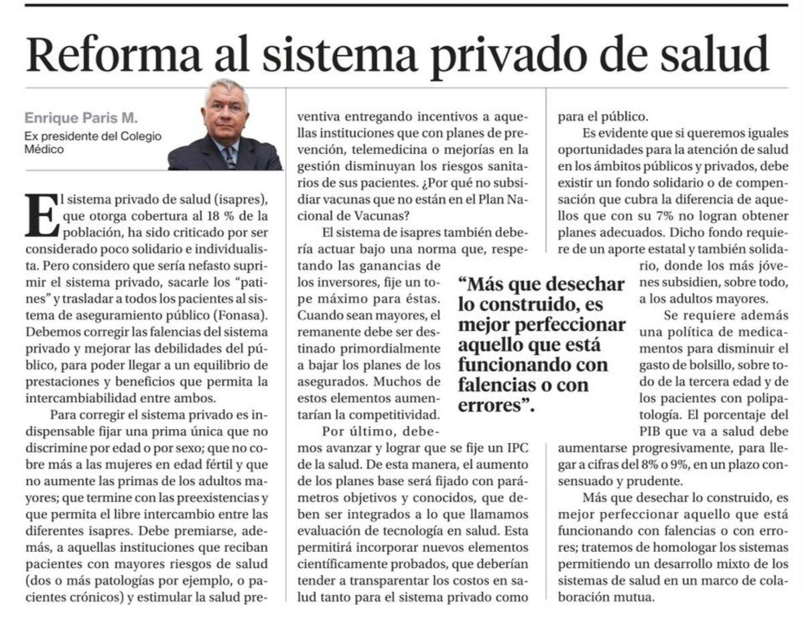

RÚBRICA DE EVALUACIÓN PARA COLUMNA DE OPINIÓN TERCEROS MEDIOS PUNTAJE: 38 PUNTOS

|  |  |  |  |  |
| --- | --- | --- | --- | --- |
| **Indicadores** | **Excelente**  **4 puntos** | **Bueno**  **3 puntos** | **Adecuado**  **2 puntos** | **Por mejorar**  **1 punto** |
| **Título** |  | Posee un título acorde a la columna de opinión. El cual engloba perfectamente el tema del cual se tratará su columna de opinión | Posee un título acorde a la columna de opinión, pero no engloba el tema central de su columna de opinión | El título no tiene relación con el tema a tratar o no destacada el tema central de su columna de opinión |
| **Fotografía** |  |  | Insertar su fotografía (parte superior rostro y cuello) dentro de la columna de opinión | No inserta su fotografía dentro de la columna de opinión |
| **Presentación personal** |  | Inserta su presentación señalando su nombre, apellido y su cargo tal como se detalla en las instrucciones | Inserta sólo su nombre o su cargo. No como se solicitó en las instrucciones | No coloca ningún elemento de su presentación personal |
| **Presentación del tema** | Expone de forma detallada y precisa el tema del cual va hablar en su columna personal, para dar a conocer al lector. De forma clara y atractiva | Expone de forma detallada y precisa el tema del cual va hablar en su columna personal, para dar a conocer al lector. Pero falta incorporar claridad y que sea atractiva | No hay mucho detalle o precisión de lo que se va a hablar en su columna de opinión. Falta claridad y atractivo en el tema | No hay detalle ni precisión su columna de opinión es poco clara y no posee atractivo |
| **Tesis** | Presenta su postura frente al tema, de manera clara, precisa y argumentada | Presenta su postura frente al tema, pero falta claridad, argumentos o no es precisa | Presenta su postura frente al tema, pero con argumentos muy vagos o casi nulos | No se presenta su postura frente al tema solo es una transcripción de información |
| **Argumentación** | Presenta argumentos que ayudan a sostener su tema y postura a través de citas que respalden la información que presenta (al menos 3) en cursiva o con otro color | Presenta argumentos que ayudan a sostener su tema y postura a través de citas que respalden la información que presenta (al menos 2) en cursiva o con otro color | Presenta argumentos que ayudan a sostener su tema y postura a través de citas que respalden la información que presenta (al menos 1) en cursiva o con otro color | Presenta argumentos, pero estos no se encuentran respaldados por medios de cita pudiendo parecer plagio |
| **Cita** | Inserta una cita dentro de la columna de opinión. La cual la representa su postura principal con respecto al tema | Inserta una cita dentro de la columna de opinión. La cual la representa su postura, pero no la idea principal | Inserta una cita dentro de la columna de opinión. Pero no es la idea central del tema | No inserta ninguna cita dentro de la columna de opinión |
| **Conclusión** | Se presenta en la parte final de la columna donde se resume todo lo expuesto. Se trata de convencer al lector de sus ideas u opiniones | Se presenta en la parte final de la columna donde se resume todo lo expuesto. Pero no se trata de convencer al lector de sus ideas u opiniones | Se presenta en la parte final de la columna, pero no se resume todo lo expuesto. | No se presenta conclusión dentro de la columna de opinión |
| **Ortografía, puntuación,** | No hay faltas de ortografía la redacción, la síntesis y el vocabulario escogido son excelentes y originales | No hay faltas de ortografía. La redacción y elección del vocabulario son mejorables, ya que no introducen ninguna idea propia | Hay 3-5 faltas de ortografía, la redacción y el vocabulario son pobres | Abundan errores ortográficos y gramaticales. La sintaxis es muy pobre |
| **Redacción y gramática** | Redacta de forma clara y coherente gracias al uso correcto y variado de los conectores | Redacta de forma coherente gracias al uso de conectores, pero eventual de los conectores lógicos | Redacta de forma coherente, pero haciendo uso de oraciones simple y redundantes | Redacta de forma incoherente debido al uso incorrecto de distintos términos |
| **Puntualidad** |  | Entrega dentro de los plazos indicados | Entrega dentro del día, pero fuera del horario indicado | Entrega fuera del día y horario señalado |
| **El formato** |  | El formato del documento es el correcto. En caso de enviar fotografía, esta es clara y nítida. Además, la imagen está al derecho | El formato del documento es incorrecto no se puede leer, la fotografía no es clara | El formato del documento no se puede abrir. La fotografía permite distinguir nada del trabajo |